PKP Polskie Linie Kolejowe S.A.
Biuro Komunikacji i Promocji
Zespół Rzecznika prasowego
ul. Targowa 74 03-734
Warszawa
tel. + 48 22 473 30 02
tel. kom. + 48 662 114 900
rzecznik@plk-sa.pl
www.plk-sa.pl
Warszawa, 5 grudnia 2017 r.

Informacja prasowa
ERTMS na E20 Kunowice - Terespol – bezpieczniejsze i sprawniejsze przejazdy

Wyższy poziom bezpieczeństwa, ograniczenie ryzyka zdarzeń na kolei, większa przepustowość linii, punktualniejsze pociągi – takie będą efekty wdrożenia europejskiego systemu ERTMS/ETCS poziom 2 na linii E20 Kunowice – Terespol. Wartość podpisanej umowy na projekt, wraz z nadzorem inżynierskim, to 707 mln zł.
PKP Polskie Linie Kolejowe S.A. podpisały dziś (5 stycznia 2018 r.) umowę na. „Zabudowa systemu ERTMS/ETCS poziom 2 na linii E20 Kunowice – Terespol (z wyłączeniem węzła warszawskiego)” ora nadzór inżynierski.
Efektem wdrożenia nowoczesnego systemu ERTMS (European Rail Traffic Management System) będzie podniesienie poziomu bezpieczeństwa podróżowania pociągami. Sprawniejsze zarządzanie ruchem kolejowym pozytywnie wpłynie na punktualność pociągów. Wprowadzenie systemu umożliwi także pociągom, poruszającym się po europejskich liniach kolejowych, swobodne przekraczanie granic bez konieczności zatrzymywania się na granicach oraz wymiany lokomotyw.
ERTMS poziomu 2 opiera się na dedykowanym kolei systemie łączności bezprzewodowej
GSM-R oraz na nowoczesnych technologiach IT. Składa się z dwóch elementów: Europejskiego Systemu Sterowania Pociągiem (European Train Control System, ETCS) i systemu łączności GSM-R (GSM-Railways).
– Nowoczesny system ERTMS na międzynarodowej trasie E20 zapewni sprawniejsze połączenia pasażerskie i przewozy towarów w Polsce i w Europie. Zwiększamy również poziom bezpieczeństwa na sieci kolejowej i stwarzamy lepsze warunki pracy dla personelu kolejowego - mówi Ireneusz Merchel, prezes Zarządu PKP Polskich Linii Kolejowych S.A.
Zabudowa systemu ETCS na linii E20 Kunowice – Terespol przewiduje wyposażenie
w nowoczesne urządzenia sterowania ruchem kolejowym dwóch odcinków linii E20: od stacji Kunowice do stacji Warszawa Gołąbki oraz od stacji Sulejówek Miłosna do stacji Terespol. Projekt dotyczy 25 stacji i pięciu Lokalnych Centrów Sterowania (Mińsk Mazowiecki, Błonie, Opalenica, Zbąszynek, Rzepin), które zyskają urządzenia komputerowe pozwalające na zdalne sterowanie urządzeniami sterowania ruchem kolejowym oraz przejazdami kolejowo-drogowymi. Efektem będzie szybkie, płynne i bezpieczne kursowanie pociągów.
Dzięki systemowi ETCS, lokalizacja i prędkość pociągów są na bieżąco weryfikowane m.in. przez umieszczone na torach czujniki, tzw. eurobalisy, które przesyłają sygnały o wszelkich zmianach na trasie do wyposażonej w komputer lokomotywy (eurokabiny). Informacje, wraz z danymi
o warunkach przejazdu, dopuszczalnej prędkości i położeniu innych pociągów, trafiają na pulpit maszynisty. Dzięki temu kierujący pociągami mają wszystkie szczegóły niezbędne
do bezpiecznego prowadzenia składu do celu. System nie ogranicza się tylko do przekazywania kierującym pociągami bieżących danych. Jego zadaniem jest także kontrola pracy maszynisty
i - w przypadku zignorowania ostrzeżeń, na automatyczne dostosowanie prędkości pociągu do panujących warunków.
Uzupełnieniem sytemu ETCS jest system komunikacji bezprzewodowej GSM-R, który umożliwia łączność głosową oraz jednoczesny odbiór i nadawanie komunikatów między pracownikami kolei odpowiedzialnymi za bezpieczeństwo i płynność ruchu – dyżurnymi, dyspozytorami, maszynistami czy obsługą techniczną.
Wykonawca umowy, firma Thales, zobowiązał się do wykonania pełnej dokumentacji, robót budowlanych oraz uzyskania wszystkich niezbędnych pozwoleń na użytkowanie. Prace mają zostać wykonane w ciągu 61 miesięcy. Wartość projektu wynosi 691 mln zł netto, a wraz
z nadzorem 707 mln zł.

Projekt pn. „Zabudowa systemu ERTMS/ETCS poziom 2 na linii E20 Kunowice – Terespol
(z wyłączeniem węzła warszawskiego)” w 85% jest współfinansowany przez Unię Europejską
z instrumentu „Łącząc Europę” (Connecting Europe Facility- CEF) i jest realizowany w ramach zadania „Zabudowa ERTMS/ETCS na liniach sieci bazowej TEN-T”

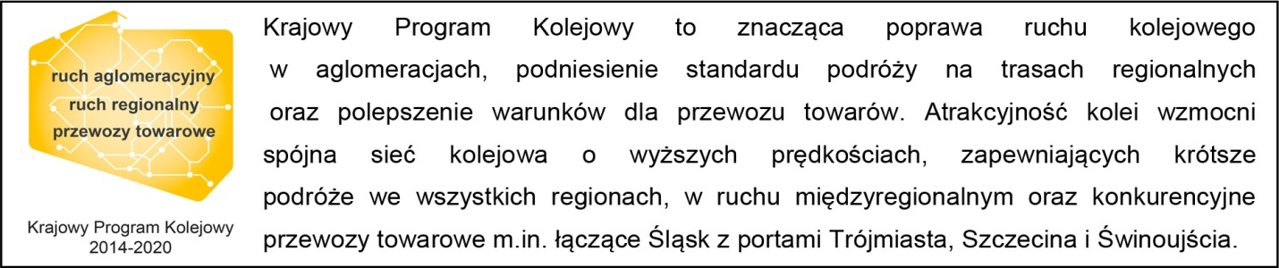

Kontakt dla mediów:
Mirosław Siemieniec
Rzecznik prasowy
PKP Polskie Linie Kolejowe S.A.
rzecznik@plk-sa.pl
694 480 239

,,Wyłączną odpowiedzialność za treść publikacji ponosi jej autor. Unia Europejska nie odpowiada za ewentualne wykorzystanie informacji zawartych w takiej publikacji”

